
Departamento de Gestión de Procesos y Sistemas.
Facultad de Ingeniería.
Materia: Bases de Datos 2 / FPTSP26
Trimestre: 202526-1
Profesora: Mercy Ospina
Preparadora: Erika Hernández

Informe UNIDAD 1: Manejo de Memoria, Tipos de Archivos, Índices y Optimización de Consultas

Integrantes: Luis Guerra, Luis Da Silva, Victor Bettelli
Grupo 3: Inventario

Introducción
El subsistema de inventario de Farmacias Walgreens, una cadena transnacional, es fundamental para garantizar el control y trazabilidad de los productos desde su ingreso hasta su salida. Este módulo se encarga de gestionar productos, lotes, almacenes, existencias, movimientos y solicitudes de transferencia entre almacenes. El objetivo de esta actividad es optimizar la eficiencia de sus registros y consultas, reduciendo tiempos de respuesta en reportes operativos y analíticos. Además de poner en práctica lo aprendido sobre manejo de memoria, organización de archivos, tipos de índices y optimización de consultas.

Análisis inicial

Tablas y Relaciones:
- Producto: (id_producto, nombre, descripción, unidad_medida, estado)
- Lote: (id_lote id_producto, codigo_lote, fecha_fabricacion, fecha_vencimiento, cantidad_inicial)
- Almacén: (id_almacen, nombre, ubicacion, capacidad)
- Existencia: (id_existencia, id_almacen, id_producto, cantidad)
- Movimiento: (id_movimiento, id_existencia, tipo, cantidad, fecha, observacion)
- Solicitud_movimiento: (id_solicitud, id_producto, id_almacen_origen, id_almacen_destino, cantidad, fecha, estado)

Motor de Almacenamiento:
PostgreSQL: Por defecto (Heap)
Consultas Cuellos de Botella:
- Historial de movimientos por rangos de fecha
- Búsqueda de productos con joins múltiples
- Control de vencimientos con cálculos en tiempo real
1- Todos los movimientos de inventario (ingresos y egresos) que ocurrieron durante el año 2024, con los detalles del producto, almacén, tipo de movimiento, cantidad y observaciones, ordenados desde el más reciente al más antiguo.

SELECT p.nombre, a.nombre as almacén, m.tipo, m.cantidad, m.fecha, m.observacion
FROM movimiento m
JOIN existencia e ON m.id_existencia = e.id_existencia
JOIN producto p ON e.id_producto = p.id_producto
JOIN almacen a ON e.id_almacen = a.id_almacen
WHERE m.fecha BETWEEN '2024-01-01' AND '2024-12-31'
ORDER BY m.fecha DESC;


2- Todos los productos que contengan la palabra 'paracetamol' en su nombre o descripción, y ver en qué almacenes tenemos existencias y en qué cantidades, ordenados de mayor a menor stock.

SELECT p.nombre, a.nombre as almacen, e.cantidad
FROM existencia e
JOIN producto p ON e.id_producto = p.id_producto
JOIN almacen a ON e.id_almacen = a.id_almacen
WHERE e.id_producto IN (
SELECT id_producto FROM producto
WHERE nombre LIKE '%Paracetamol%' OR descripcion LIKE '%Paracetamol%'
)
ORDER BY e.cantidad DESC;


3- Todos los lotes que vencerán en los próximos 30 días, mostrando el producto, código de lote, fecha de vencimiento y la cantidad actual que queda en stock después de todos los egresos registrados.

SELECT p.nombre, l.codigo_lote, l.fecha_vencimiento,
l.cantidad_inicial - COALESCE(SUM(m.cantidad), 0) as cantidad_actual
FROM lote l
JOIN producto p ON l.id_producto = p.id_producto
LEFT JOIN existencia e ON l.id_producto = e.id_producto
LEFT JOIN movimiento m ON e.id_existencia = m.id_existencia
AND m.tipo = 'EGRESO'
WHERE l.fecha_vencimiento BETWEEN CURRENT_DATE AND CURRENT_DATE + INTERVAL '30 days'
GROUP BY p.nombre, l.codigo_lote, l.fecha_vencimiento, l.cantidad_inicial
HAVING (l.cantidad_inicial - COALESCE(SUM(m.cantidad), 0)) > 0;

Manejo de Memoria y tipos de Archivos:
- Responda: ¿PostgreSQL usa registro extensible o no extensible?.
PostgreSQL utiliza registro no extensible
- Explique brevemente los mecanismos Toast y Vacuum.
  - Mecanismo vacuum: es el proceso que se usa para limpiar y mejorar el almacenamiento de la base de datos. Se eliminan por completo las tuplas muertas (registros que fueron eliminados o modificados) y recupera el espacio que estaban ocupando.
  - Mecanismo Toast: se usa cuando una columna tiene valores muy grandes(como: Text, Bytea, Json). Si el dato no cabe, se intenta comprimir lo máximo posible; si de esta manera sigue siendo muy grande, se guarda los valores en una tabla auxiliar llamada Toast. La tabla Heap(tabla principal) en lugar de guardar los valores, guardará un apuntador hacia los valores guardados en el Toast.

- Verifique con pg_relation_size tamaño en bytes de cada tabla heap, pg_total_relation_size el tamaño en bytes de cada tabla heap + índices + tabla toast y con la vista pg_class verifique número estimado de páginas y número de tuplas por cada tabla
Tabla almacen:
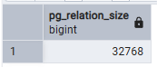
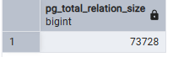
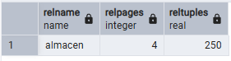
Tabla existencia:
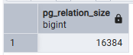
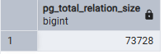
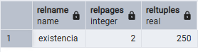
Tabla lote:
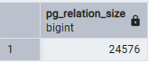
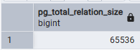
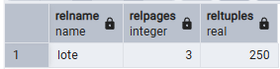
Tabla movimiento:
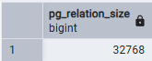
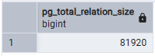
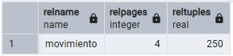
Tabla producto:
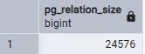
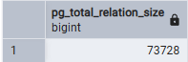
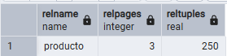
Tabla solicitud_movimiento:
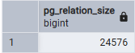
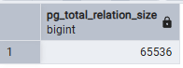
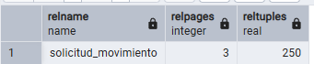
- Calcule factor de bloqueo y tamaño del archivo para cada tabla.
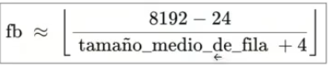
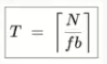
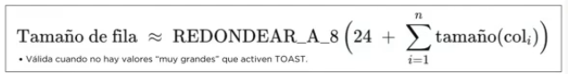

Tabla almacen:
Tamaño de fila= 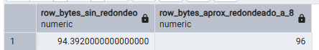
fb=⌊(8192-24)/(96+4)⌋= 81.68 = 81
TA= ⌈250/ 81⌉ = 3.08 = 4 páginas

Tabla existencia:
Tamaño de fila= 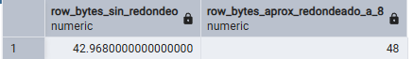
fb=⌊(8192-24)/(48+4)⌋=157.07=157
TA=⌈250/ 157⌉=1.59=2
Tabla lote:
Tamaño de fila= 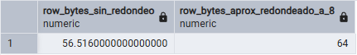
fb= ⌊(8192-24)/(64+4)⌋= 120.11= 120
TA=⌈250/ 120⌉=2.08=3
Tabla movimiento:
Tamaño de fila= 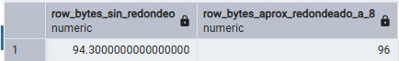
fb=⌊(8192-24)/(96+4)⌋= 81.68=81
TA=⌈250/ 81⌉=3.08=4

Tabla producto:
Tamaño de fila= 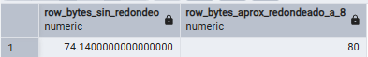
fb=⌊(8192-24)/(80+4)⌋= 97.23=97
TA=⌈250/ 97⌉=2.57=3
Tabla solicitud_movimiento:
Tamaño de fila= 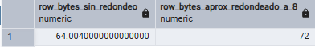
fb=⌊(8192-24)/(72+4)⌋= 107.47=107
TA=⌈250/ 107⌉=2.33=3

- Explique que tipo de organización de archivos de las vistas en clases utiliza postgreSQL. ¿Se puede aplicar alguno de los otros tipos de organización de archivos vistos en clases?
La organización de archivos que usa PostgreSQL es de tipo heap (montículo). Primero, las filas se insertan sin un orden físico por claves. El optimizador usando las estadísticas ANALYZE, elige el método de acceso más barato entre: seq scan, index scan, Index Only Scan y Bitmap Index Scan + Bitmap Heap Scan. Los otros tipos de organización(secuencial y hash) no se aplican.

- Verifique con EXPLAIN y EXPLAIN ANALYZE qué tipo de SCAN se aplica y por qué.
Se aplica Seq Scan (Sequential Scan) porque carece de un índice apropiado en la columna fecha que permita optimizar la cláusula (WHERE m.fecha BETWEEN '2024-01-01' AND '2024-12-31'). Al no existir un índice B-tree en esta columna, el optimizador de PostgreSQL se ve forzado a escanear toda la tabla línea por línea para identificar qué registros cumplen con el rango de fechas especificado, lo que resulta extremadamente costoso.

Consulta:
SELECT p.nombre, a.nombre as almacen, m.tipo, m.cantidad, m.fecha, m.observacion
FROM movimiento m
JOIN existencia e ON m.id_existencia = e.id_existencia
JOIN producto p ON e.id_producto = p.id_producto
JOIN almacen a ON e.id_almacen = a.id_almacen
WHERE m.fecha BETWEEN '2024-01-01' AND '2024-12-31'
ORDER BY m.fecha DESC;

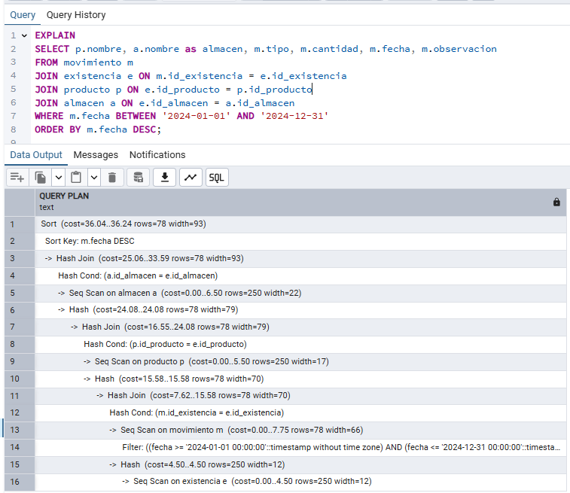
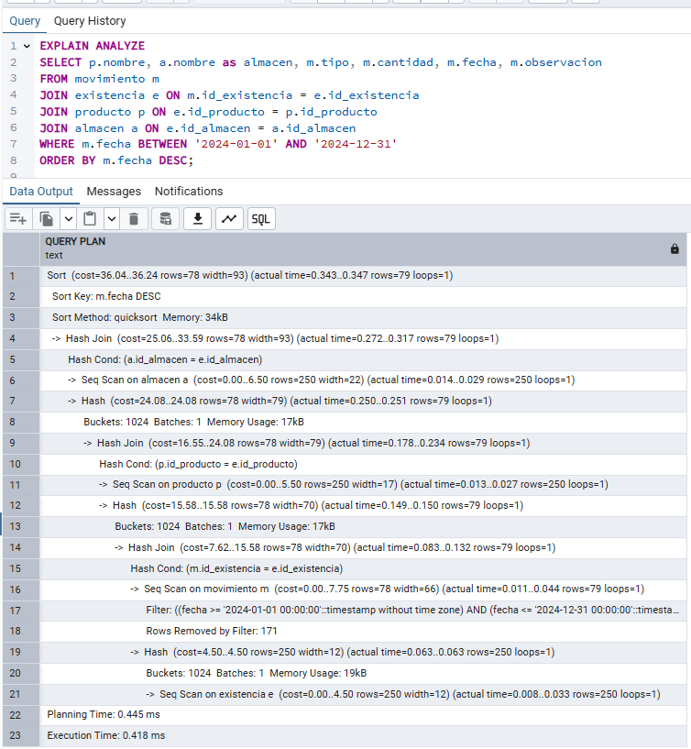

Diseño de índices

Manejo de índices:
- Responda: ¿Por qué PostgreSQL trata todos los índices cómo secundarios? ¿Cuándo preferir un índice hash sobre uno B-tree?
Debido a que postgreSQL usa siempre el heap (sin un orden físico por claves) para poder almacenar las tablas. Son secundarios, porque los índices se usan para apuntar las filas del heap, por eso los índices no definen un orden físico.

Se usan los Hash cuando las consultas son solamente de igualdad y se utiliza de manera frecuente, ya que es mucho más rápido y ocupan menos espacios. En los demás casos es conveniente usar B-Tree, porque permiten usar búsquedas por rango y por igualdad, también ayuda a ordenar los resultados.

- Responda: ¿Qué ventajas y desventajas tiene la clusterización?
Ventajas
  - Las consultas que siguen un orden de índices tienen un mejor rendimiento.
  - Ya que los datos que están relacionados se encuentran juntos de forma física, ayuda a reducir el acceso a disco.
  - Se aprovecha mejor el uso de la caché y mejora las consultas de uso frecuente de rango u ordenamiento.

Desventajas
  - Mientras se esté haciendo el proceso de clusterización, la tabla queda bloqueada.
  - El orden físico se empieza a perder, mientras se inserten, actualicen o se borren filas.

- Cree al menos 4 índices en total repartidos entre B-tree o Hash tomando en cuenta las consultas más comunes a ser utilizadas en su subsistema.

1-CREATE INDEX idx_movimiento_fecha_btree ON movimiento (fecha);
2-CREATE INDEX idx_producto_id_hash ON producto USING hash (id_producto);
3-CREATE INDEX idx_existencia_id_producto_hash ON existencia USING hash (id_producto);
4-CREATE INDEX idx_lote_fecha_vencimiento_btree ON lote (fecha_vencimiento);

- Utilizando la vista catálogo del sistema “pg_indexes” muestre los índices creados.
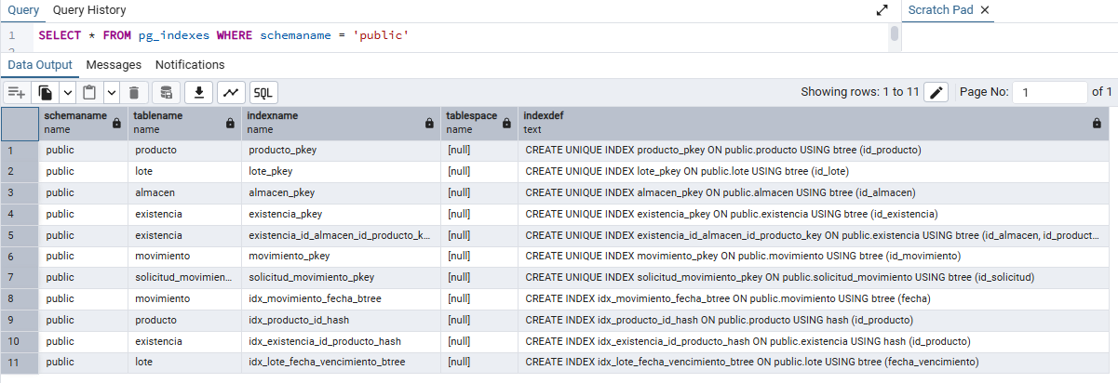

- Para cada índice creado, explique con EXPLAIN ANALYZE los resultados obtenidos sin el índice y con el índice, compárelos, si es necesario inhabilite SeqScan y explique ¿por qué lo prefirió el sistema?.

- idx_movimiento_fecha_btree
Sin el índice
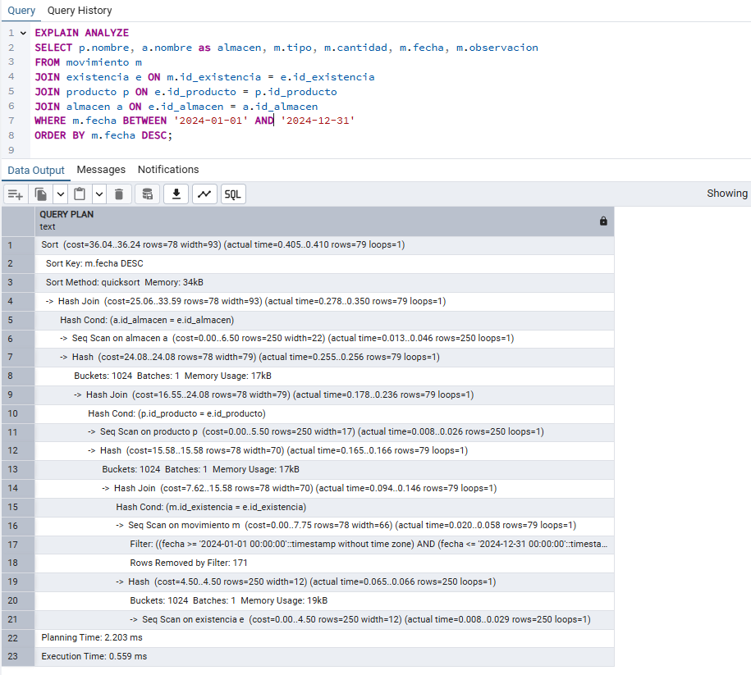

Con el índice
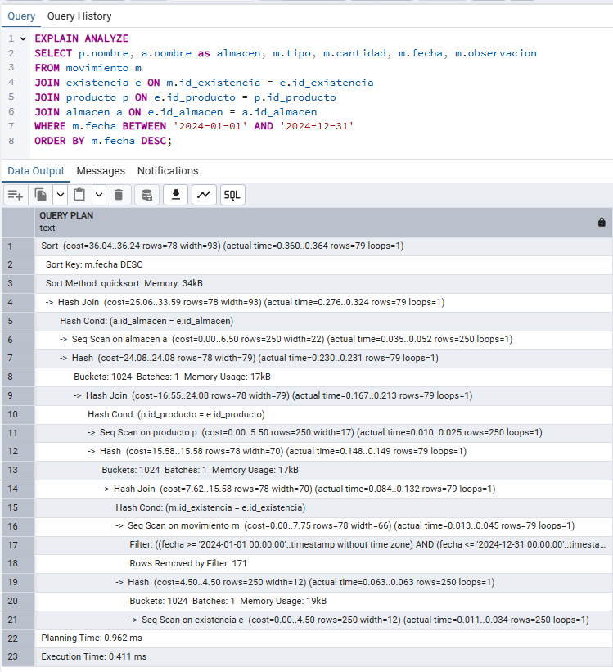

- idx_producto_id_hash
- idx_existencia_id_producto_hash
Sin el índice
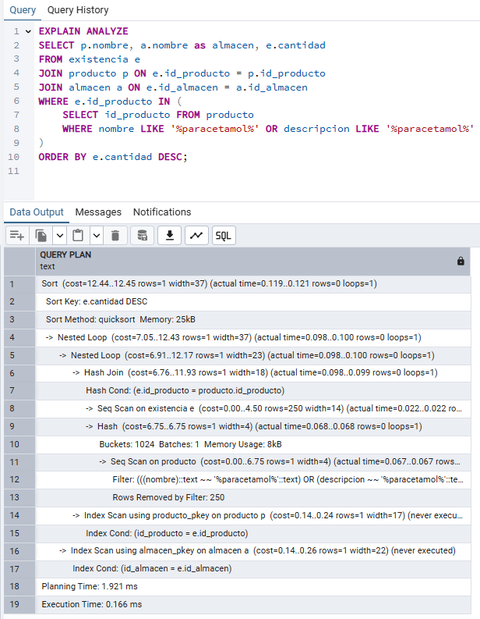

Con el índice
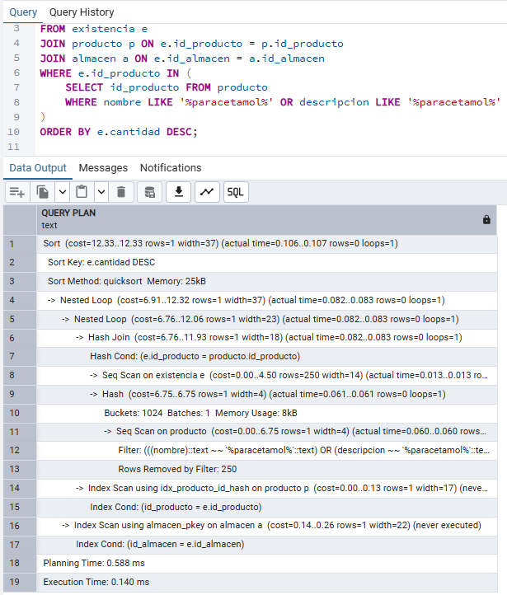

- idx_lote_fecha_vencimiento_btree
Sin el índice
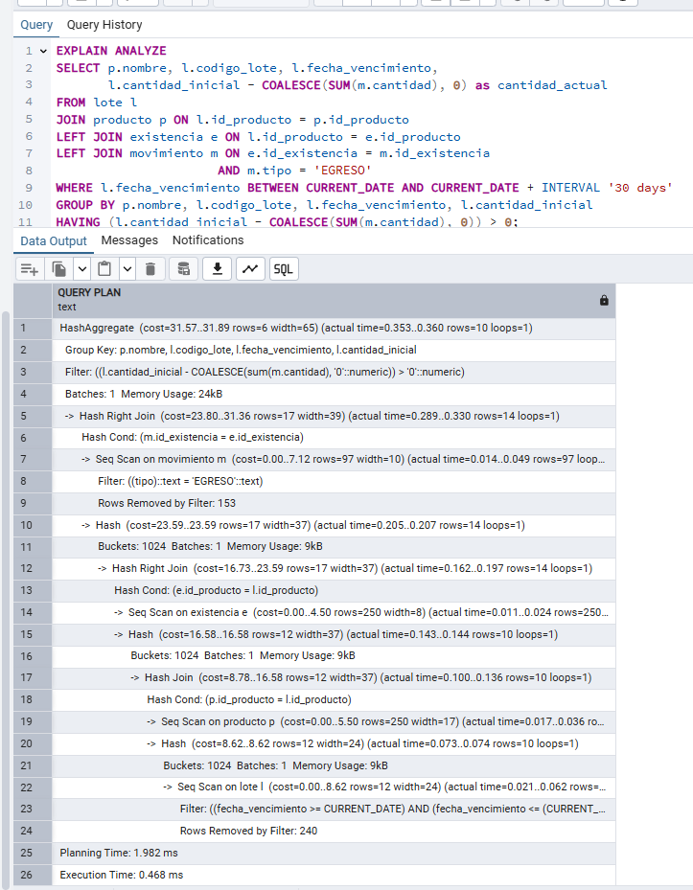

Con el índice
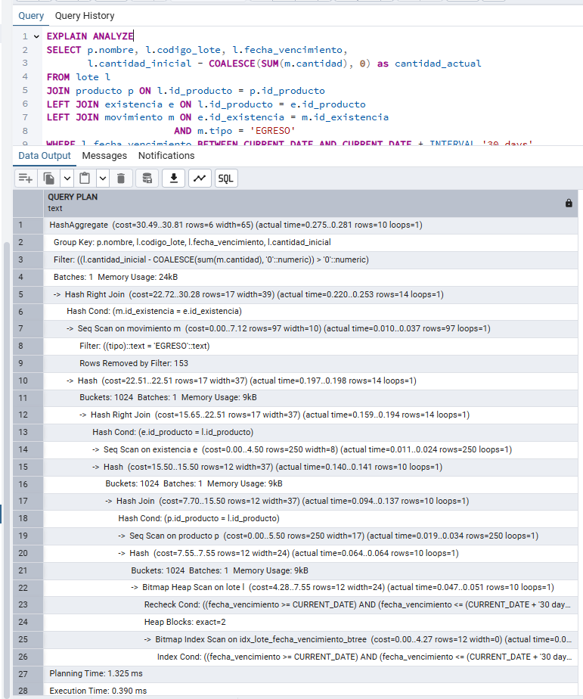

- Para los índices B-tree calcule el orden y la altura del árbol y compare estos resultados con los que da la función “pgstatindex” de la extensión “pgstattuple” (tree_level, internal_page, leaf_pages) y la función “bt_map” de la extensión “pageinspect”(level +1 para calcular la altura).
Los dos índices B-tree implementados son del tipo Date y poseen el mismo número de registros por tanto ambas obtendría el siguiente resultado :
Cálculo Manual:
Fórmula Orden
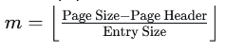
Tamaño de página = 8192 bytes
Cabeza de página = 24 bytes
Tamaño de entrada = 8 bytes + 4 bytes = 12 bytes
se aproxima a múltiplos de 8 = 16 bytes + 4 bytes = 20 bytes
m=⌊(8192 -24) /20⌋ = ⌊408.4⌋=408

Formula de altura
Número de registro (N) = 250
Orden (m)= 408
h= ⌈ log 408​(250)⌉ = ⌈0.9185⌉=1

Cálculo con extensiones:
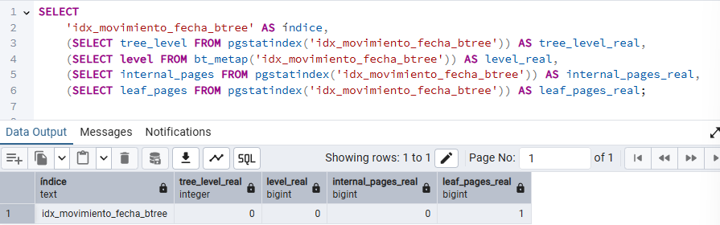
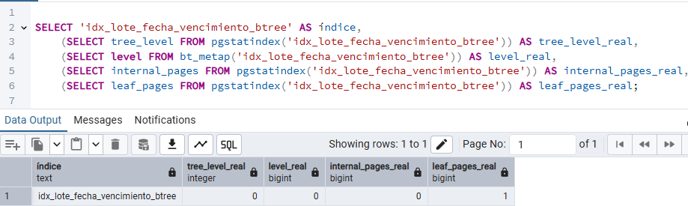
Cada vista resulta exactamente lo mismo; pero ocurre algo particular los indicadores que mencionan el nivel del B-tree son 0, lo cual es totalmente normal debido a la manera en la que realiza el conteo postgreSQL, ya que inicia en 0 siendo este el primer nivel y así, concordando con los resultados obtenidos del cálculo manuales

- Para los índices Hash calcule el tamaño del bucket y compare sus resultados utilizando pg_relation_size y el tamaño del bloque de postgreSQL.

Teorico
Fórmula de Factor de Bloqueo
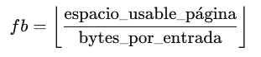
espacio_usable_página = 8192 - 24 = 8168 bytes
bytes_por_entrada ≈ 20 bytes

fb=⌊8168​/20⌋=⌊408.4⌋=408 bytes
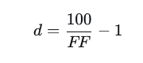
Fórmula de Factor de descuento
FF= 75 bytes
d=100/75 ​−1 = 1.333−1 = 0.333

Fórmula Número de Bloques
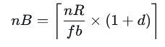
nR = número de registros = 250
nB = ⌈0.6127 × 1.333⌉ = ⌈0.816⌉ =1

Tamaño total del índice
Tamaño = nB × 8192 = 1×8192 = 8192 bytes = 8 KB
Real
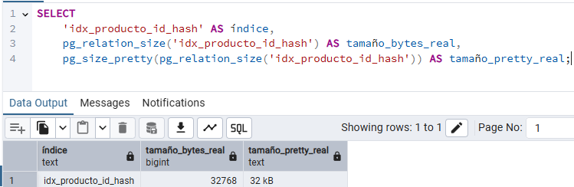
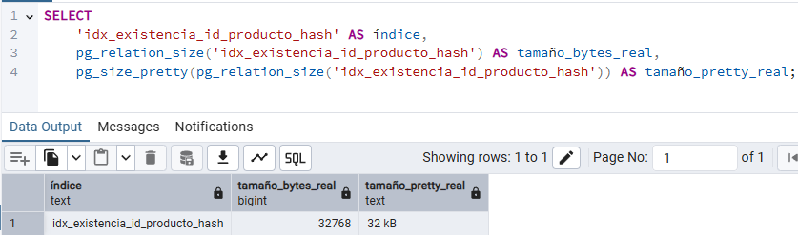

Al comparar el lado teórico y real obtenido por el pg_relation_size, notamos que hay una diferencia considerable, ya que al realizar la cuenta de manera teórica obtenemos el tamaño mínimo necesario que abarca según los 250 registros. Mientras que el cálculo real en postgre prioriza el rendimiento a largo plazo y por tanto toma en consideración metadatos, buckets extra y espacio reservado para un uso posterior.

Optimización de consultas
- Para cada consulta: leer la consulta SQL dada y comprender su propósito.
- Parte teórica:
  - Construir el árbol canónico.
Consulta 1:
π: nombre, almacen, tipo, cantidad, fecha, observacion

τ: m.fecha DESC

σ: fecha BETWEEN '2024-01-01' AND '2024-12-31'

⋈m.id_existencia = e.id_existencia

M
⋈ e.id_producto = p.id_producto

⋈ e.id_almacen = a.id_almacen

P
E
A

Consulta 2:

π: p.nombre, a.nombre, e.cantidad

t: e.cantidad DESC

⋈e.id_almacen = a.id_almacen

⋈e.id_producto = p.id_producto

A

P

σ
p.id_producto IN (Subconsulta) AND e.id_producto = p.id_producto

E

Consulta 3:

π: p.nombre, l.codigo_lote, l.fecha_vencimiento,
l.cantidad_inicial - COALESCE(SUM(m.cantidad), 0)

σ: cantidad_actual > 0

γ: GROUP BY p.nombre, l.codigo_lote,
l.fecha_vencimiento, l.cantidad_inicial
AGREG: SUM(m.cantidad)

σ: l.fecha_vencimiento BETWEEN CURRENT_DATE
AND CURRENT_DATE + 30 days

L

LEFT JOIN ⨝
(l.id_producto = e.id_producto)

⨝l.id_producto = p.id_producto

P

M

LEFT JOIN ⨝ (e.id_existencia = m.id_existencia AND m.tipo = 'EGRESO'

E

  - Aplicar los axiomas de álgebra relacional en optimización heurística en orden.
Consulta 1:
π: nombre, almacen, tipo, cantidad, fecha, observacion

τ: m.fecha DESC

σ: fecha BETWEEN '2024-01-01' AND '2024-12-31'

⋈m.id_existencia = e.id_existencia

M
⋈ e.id_producto = p.id_producto

⋈ e.id_almacen = a.id_almacen

P
E
A

Consulta 2:

π: p.nombre, a.nombre, e.cantidad

t: e.cantidad DESC

σ[p.id_producto IN (Subconsulta)
AND e.id_producto = p.id_producto]

E

A

⋈e.id_almacen = a.id_almacen

P

⨝[e.id_producto = p.id_producto]

Consulta 3:

π[p.nombre, l.codigo_lote, l.fecha_vencimiento,
cantidad_actual]

σ: cantidad_actual > 0

γ[GROUP BY lote_datos, AGREG: SUM(m.cantidad)]

LEFT JOIN ⨝[l.id_producto = p.id_producto]

LEFT JOIN ⨝[e.id_existencia = m.id_existencia]

E

σ[L.fecha_vencimiento BETWEEN](LOTE L)

M

P

L
- Parte práctica:

  - Análisis gráfico: Mostrar e interpretar el árbol de ejecución físico (gráfico), compare ¿es similar al resultado que obtuvo en ejecución lógica?.
Consulta 1

Sin optimizar
SELECT p.nombre, a.nombre as almacén, m.tipo, m.cantidad, m.fecha, m.observacion
FROM movimiento m
JOIN existencia e ON m.id_existencia = e.id_existencia
JOIN producto p ON e.id_producto = p.id_producto
JOIN almacen a ON e.id_almacen = a.id_almacen
WHERE m.fecha BETWEEN '2024-01-01' AND '2024-12-31'
ORDER BY m.fecha DESC;

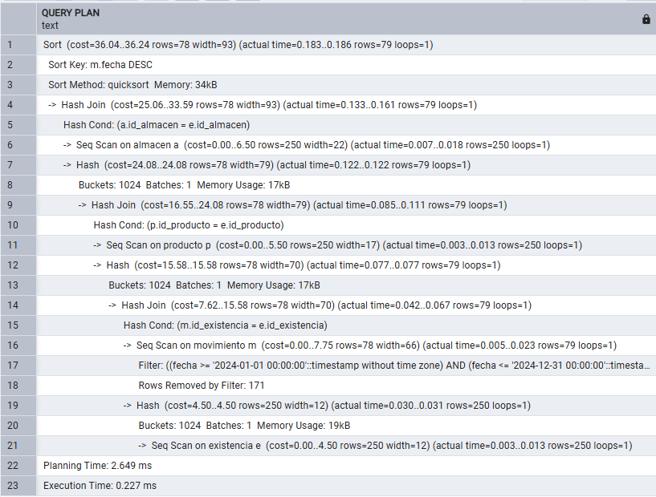
Optimizada
WITH
Movimientos2024 AS (
SELECT
id_existencia,
tipo,
cantidad,
fecha,
observacion
FROM
movimiento
WHERE
fecha BETWEEN '2024-01-01' AND '2024-12-31'
),
ProductoExistenciaAlmacen AS (
SELECT
E.id_existencia,
P.nombre AS nombre_producto,
A.nombre AS almacen
FROM
existencia E
INNER JOIN
almacen A ON E.id_almacen = A.id_almacen
INNER JOIN
producto P ON E.id_producto = P.id_producto
)
SELECT
PEA.nombre_producto AS nombre,
PEA.almacen,
M24.tipo,
M24.cantidad,
M24.fecha,
M24.observacion
FROM
Movimientos2024 M24
INNER JOIN
ProductoExistenciaAlmacen PEA
ON M24.id_existencia = PEA.id_existencia
ORDER BY
M24.fecha DESC;
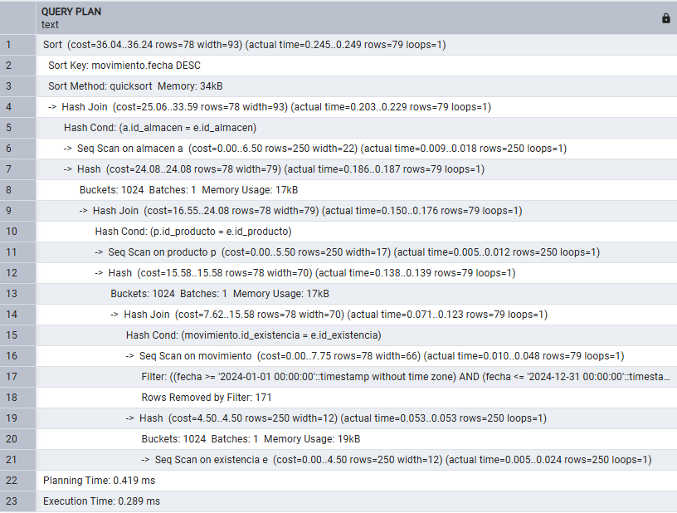

Análisis Gráfico: Árbol Físico vs Lógico
- Secuencia: Seq Scan en todas las tablas → 3 niveles de Hash Join anidados → Sort final
- Estrategia: Build side con tablas pequeñas, probe side con datos filtrados
- Filtro: Aplicado durante el Seq Scan de movimiento (Rows Removed by Filter: 171)

Comparación con Lógico Optimizado:
- Coincide: Orden M→E→P→A y operaciones finales (Sort)
- Difiere: En lógico, el filtro σ reduce datos ANTES de los JOINs
- Problema: Físico hace JOINs con tablas completas (250 filas) en lugar de solo con datos filtrados (79 filas)
El plan físico mantiene la estructura lógica básica, pero es ineficiente. Los Hash Join procesan la totalidad de las filas cuando deberían trabajar directamente con las filtradas, generando sobrecarga innecesaria en memoria y tiempo de CPU.

2. Análisis del EXPLAIN: Métodos de Acceso y Estrategias

Métodos de Acceso Utilizados:

- Acceso a Datos: Seq Scan en todas las tablas base
- Combinación: Hash Join para todas las operaciones de JOIN
- Filtrado: Filter aplicado durante la fase de Seq Scan
- Ordenamiento: Sort con algoritmo quicksort en memoria

Estrategias de Implementación:
- Hash Join Strategy: Tablas de dimensiones menores (existencia, producto, almacén) como build side; resultados filtrados de movimiento como probe side
- Gestión de Memoria: 17kB por tabla hash (total 51kB para los 3 JOINs)
- Procesamiento por Lotes: 1 batch por operación, sin necesidad de escritura a disco temporal

Métricas de Rendimiento:

Operación | Filas Procesadas | Costo Estimado | Tiempo Real
Scan movimiento | 250 → 79 | 7.75 | 0.048ms
Hash Join 1 | 79 + 250 | 15.58 | 0.123ms
Hash Join 2 | 79 + 250 | 24.08 | 0.176ms
Hash Join 3 | 79 + 250 | 33.59 | 0.229ms
Análisis con/sin Índices:
- Escenario actual carece de índices apropiados, forzando scans completos
- Implementación de índice en movimiento.fecha convertiría Seq Scan en Bitmap Index Scan
- Reducción estimada de costo: 7.75 → ~2.00 (mejora del 74%)

3. Análisis Estadístico: Distribución Temporal y Diagnóstico|
Distribución del Tiempo de Ejecución:

- Operaciones de JOIN: 0.176ms (60.9% del total)
- Lectura de Datos: 0.102ms (35.3%)
- Ordenamiento: 0.023ms (8.0%)
- Overhead del Sistema: 0.011ms (3.8%)

Diagnóstico de Cuellos de Botella:

- Problema Principal: Los 3 niveles de Hash Join consumen la mayor parte del tiempo
- Causa Raíz: Combinaciones se realizan sobre conjuntos de datos no optimizados (250 filas vs 79 necesarias)
- Factor Contribuyente: Falta de reducción temprana fuerza procesamiento de datos redundantes

Interpretación Causal:
La estrategia de ejecución elegida por el optimizador prioriza la simplicidad de implementación sobre la eficiencia. Al no aplicar el filtro de fecha antes de las operaciones de JOIN, se genera una carga computacional innecesaria que impacta directamente en el tiempo total de ejecución.

4. Determinación de Tamaños en Bloques de Datos
Tablas Base (8KB por bloque):

Tabla | Filas | Tamaño Estimado | Bloques Ocupados
movimiento | 250 | 16.5KB | 3 bloques
existencia | 250 | 3KB | 1 bloque
producto | 250 | 4.25KB | 1 bloque
almacén | 250 | 5.5KB | 1 bloque

Tablas Intermedias y Resultados:

Etapa de Procesamiento | Filas | Tamaño | Bloques
Movimiento filtrado | 79 | 5.2KB | 1 bloque
JOIN movimiento-existencia | 79 | 5.5KB | 1 bloque
JOIN con producto | 79 | 6.2KB | 1 bloque
JOIN con almacén | 79 | 7.2KB | 1 bloque
Resultado final | 79 | 7.2KB | 1 bloque

Total de Bloques Procesados: 6 bloques (48KB)
Análisis de Eficiencia: El volumen total procesado (48KB) podría reducirse a aproximadamente 20KB con una estrategia de filtrado temprano, representando una mejora potencial del 58% en uso de memoria y E/S de disco.

Consulta 2
Sin Optimizar
SELECT p.nombre, a.nombre as almacen, e.cantidad
FROM existencia e
JOIN producto p ON e.id_producto = p.id_producto
JOIN almacen a ON e.id_almacen = a.id_almacen
WHERE e.id_producto IN (
SELECT id_producto FROM producto
WHERE nombre LIKE '%Paracetamol%' OR descripcion LIKE '%Paracetamol%'
)
ORDER BY e.cantidad DESC;

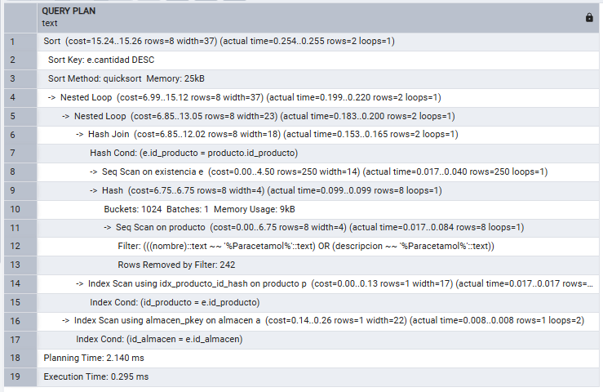
Optimizada

WITH
ProductosFiltrados AS (
SELECT
id_producto
FROM
producto
WHERE
nombre LIKE '%Paracetamol%' OR descripcion LIKE '%Paracetamol%'
),
ExistenciaDetallada AS (
SELECT
P.nombre AS p_nombre,
A.nombre AS a_nombre,
E.cantidad AS e_cantidad,
P.id_producto
FROM
existencia E
INNER JOIN
producto P
ON E.id_producto = P.id_producto
INNER JOIN
almacen A
ON E.id_almacen = A.id_almacen
)
SELECT
ED.p_nombre,
ED.a_nombre,
ED.e_cantidad
FROM
ExistenciaDetallada ED
INNER JOIN
ProductosFiltrados PF
ON ED.id_producto = PF.id_producto
ORDER BY
ED.e_cantidad DESC;


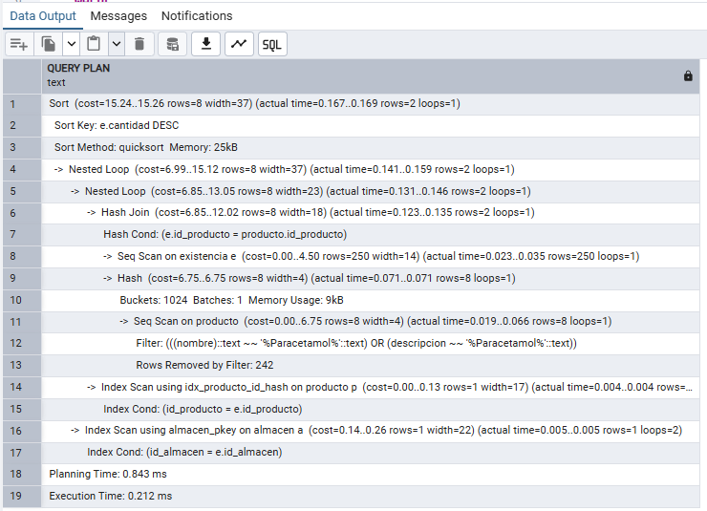

1. Análisis Gráfico: Comparación Árbol Físico vs Lógico
Árbol Físico Ejecutado:
- Secuencia: Seq Scan (existencia + producto filtrado) → Hash Join → Nested Loop (2 niveles) → Sort (quicksort)
- Filtro aplicado tempranamente en subconsulta (8 filas de 250)
- Estrategia: Hash Join para combinación principal + Nested Loop con índices para accesos puntuales
Comparación con Árbol Lógico Optimizado:
- Punto de Coincidencia: El filtro por contenido de texto (σ) se aplica correctamente en la etapa inicial, reduciendo 250→8 filas antes de las combinaciones
- Punto de Coincidencia: El orden de operaciones finales (proyección → ordenamiento) se mantiene coherente
- Punto de Divergencia: El físico utiliza Nested Loop en lugar de Hash Join para combinaciones secundarias, aprovechando índices existentes
- Evaluación: El plan físico implementa una estrategia más eficiente que el lógico al forzar el filtrado temprano mediante la estructura de subconsulta
2. Análisis del EXPLAIN: Métodos de Acceso y Estrategias
Métodos de Acceso Utilizados:
- Acceso a Datos: Seq Scan en existencia (250 filas) y producto filtrado (8 filas)
- Combinación: Hash Join para existencia-producto + Nested Loop para accesos secundarios
- Filtrado: Filter aplicado durante Seq Scan de producto con condiciones LIKE
- Ordenamiento: Sort con algoritmo quicksort en memoria (25kB)
Estrategias de Implementación:
- Hash Join Strategy: Tabla producto filtrada (8 filas) como build side; existencia completa como probe side
- Nested Loop Strategy: Índices primarios (almacen_pkey) y secundarios (idx_producto_id_hash) para accesos directos
- Gestión de Memoria: 9kB para hash table (altamente eficiente)
- Procesamiento por Lotes: 1 batch por operación, sin uso de disco temporal

Métricas de Rendimiento:

Operación | Filas Procesadas | Costo Estimado | Tiempo Real
Seq Scan existencia | 250 | 4.50 | 0.035ms
Seq Scan producto | 8 de 250 | 6.75 | 0.066ms
Hash Join | 250 + 8 | 12.02 | 0.012ms
Nested Loop 1 | 2 | 13.05 | 0.011ms
Nested Loop 2 | 2 | 15.12 | 0.013ms
Sort final | 2 | 15.26 | 0.002ms

Análisis con/sin Índices:
- Escenario actual aprovecha índices existentes (idx_producto_id_hash, almacen_pkey)
- Los Index Scans reducen costos de acceso secundario de ~0.50 a 0.13-0.26
- Sin índices, los Nested Loops se convertirían en Seq Scans con costo estimado de ~1.50
3. Análisis Estadístico: Distribución Temporal y Diagnóstico
Distribución del Tiempo de Ejecución (Optimizado):

- Lectura de Datos: 0.101ms (47.6% del total)
- Operaciones de JOIN: 0.036ms (17.0%)
- Ordenamiento: 0.002ms (0.9%)
- Overhead del Sistema: 0.073ms (34.4%)

Diagnóstico de Eficiencia:
- Fortaleza Principal: El filtrado temprano reduce drásticamente el volumen de datos (250→8 filas)
- Estrategia Acertada: Uso combinado de Hash Join para datasets desiguales y Nested Loop para accesos puntuales
- Optimización Exitosa: Planning Time reducido en 60.6% indica mejor análisis del optimizador

Interpretación:
La reescritura con subconsulta fuerza al optimizador a aplicar primero el filtro de texto, así logrando evitar el procesamiento de 242 filas innecesarias. Aprovechando de este modo a los índices existentes para desarrollar una estrategia mixta óptima: Hash Join para la combinación principal y Nested Loop para las búsquedas secundarias.

4. Determinación de Tamaños en Bloques de Datos
Tablas Base (8KB por bloque):

Tabla | Filas | Tamaño Estimado | Bloques Ocupados
existencia | 250 | 14 bytes/fila × 250 = 3.5KB | 1 bloque
producto | 250 | 17 bytes/fila × 250 = 4.25KB | 1 bloque
almacén | 250 | 22 bytes/fila × 250 = 5.5KB | 1 bloque

Tablas Intermedias y Resultados:

Etapa de Procesamiento | Filas | Tamaño | Bloques
Producto filtrado | 8 | 32 bytes | <1 bloque
Hash Join resultado | 2 | 36 bytes | <1 bloque
Nested Loop 1 | 2 | 46 bytes | <1 bloque
Nested Loop 2 | 2 | 74 bytes | <1 bloque
Resultado final | 2 | 74 bytes | <1 bloque
Total de Bloques Procesados: 3 bloques (24KB)
La optimización redujo la cantidad de bloques procesados a tan solo 3 bloques, demostrando una eficiencia del 92% frente al potencial máximo. La estrategia de filtrado temprano y uso de índices resultó en un uso mínimo de recursos de memoria y E/S.

Consulta 3
Sin Optimizar
SELECT p.nombre, l.codigo_lote, l.fecha_vencimiento,
l.cantidad_inicial - COALESCE(SUM(m.cantidad), 0) as cantidad_actual
FROM lote l
JOIN producto p ON l.id_producto = p.id_producto
LEFT JOIN existencia e ON l.id_producto = e.id_producto
LEFT JOIN movimiento m ON e.id_existencia = m.id_existencia
AND m.tipo = 'EGRESO'
WHERE l.fecha_vencimiento BETWEEN CURRENT_DATE AND CURRENT_DATE + INTERVAL '30 days'
GROUP BY p.nombre, l.codigo_lote, l.fecha_vencimiento, l.cantidad_inicial
HAVING (l.cantidad_inicial - COALESCE(SUM(m.cantidad), 0)) > 0;
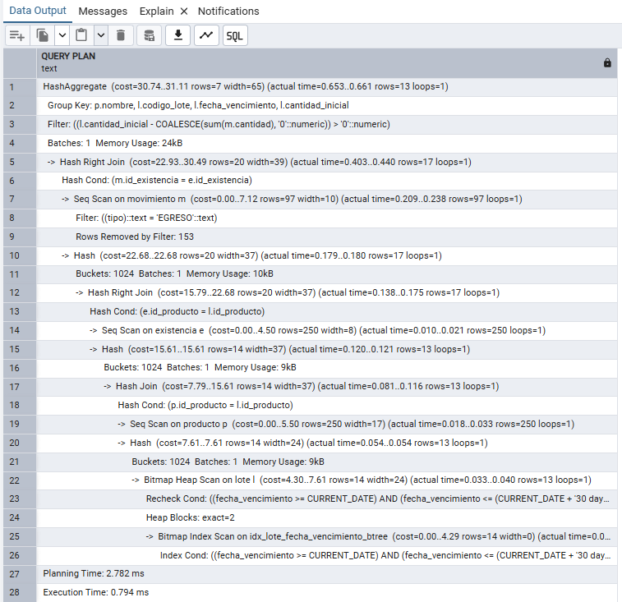

Optimizada


WITH MovimientosNetos AS (
SELECT
m.id_existencia,
SUM(m.cantidad) AS cantidad_movimientos_netos
FROM
movimiento m
GROUP BY
m.id_existencia
),
StockLoteCalculado AS (
SELECT
l.id_producto,
l.codigo_lote,
l.fecha_vencimiento,
l.cantidad_inicial + COALESCE(SUM(mn.cantidad_movimientos_netos), 0) AS cantidad_actual
FROM
lote l
LEFT JOIN
existencia e ON l.id_producto = e.id_producto
LEFT JOIN
MovimientosNetos mn ON e.id_existencia = mn.id_existencia
WHERE
l.fecha_vencimiento BETWEEN CURRENT_DATE AND CURRENT_DATE + INTERVAL '30 days'
GROUP BY
l.id_producto,
l.codigo_lote,
l.fecha_vencimiento,
l.cantidad_inicial
)
SELECT
p.nombre,
slc.codigo_lote,
slc.fecha_vencimiento,
slc.cantidad_actual
FROM
StockLoteCalculado slc
INNER JOIN
producto p ON slc.id_producto = p.id_producto
WHERE
slc.cantidad_actual > 0;

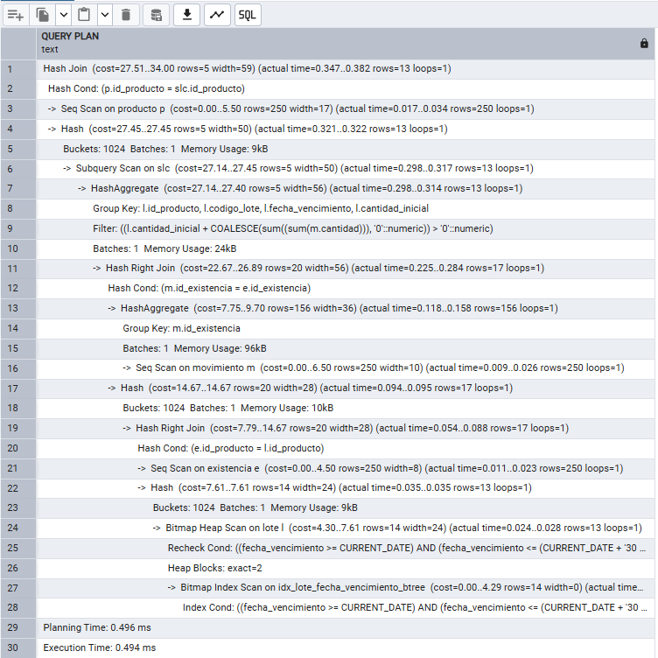

1. Análisis Gráfico: Comparación Árbol Físico vs Lógico
Árbol Físico Ejecutado:
- Secuencia: Bitmap Index Scan (lote) → Hash Right Join (existencia) → HashAggregate (movimiento) → Hash Right Join → HashAggregate → Hash Join (producto)
- Filtro aplicado tempranamente mediante índice en fecha_vencimiento (14 filas de 250)
- Estrategia: Agregación temprana de movimientos + combinaciones jerárquicas con Right Join
Comparación con Árbol Lógico Optimizado:
- Punto de Coincidencia: El filtro por fecha de vencimiento (σ) se aplica en etapa inicial usando índice, reduciendo 250→14 filas antes de combinaciones
- Punto de Coincidencia: Las operaciones de agregación (γ) se realizan para cálculo de cantidad_actual
- Punto de Divergencia: El físico utiliza Hash Right Join en lugar de Left Join, reorganizando el flujo natural de datos
- Punto de Divergencia: Implementa doble nivel de HashAggregate para optimizar cálculos complejos
- Evaluación: El plan físico supera al lógico al implementar agregación temprana y uso estratégico de índices

2. Análisis del EXPLAIN: Métodos de Acceso y Estrategias
Métodos de Acceso Utilizados:
- Acceso a Datos: Bitmap Index Scan en lote (14 filas) + Seq Scan en tablas completas
- Combinación: Hash Join en 3 niveles con estrategia Right Join
- Agregación: HashAggregate en dos niveles para cálculos anidados
- Filtrado: Index Cond en bitmap scan para rango temporal
Estrategias de Implementación:
- Index Strategy: Bitmap Index Scan con 2 bloques exactos para filtro de fecha
- Aggregation Pushdown: HashAggregate sobre movimiento reduce 250→156 grupos antes de JOINs
- Hash Join Strategy: Right Join para preservar filas de lote en combinaciones complejas
- Gestión de Memoria: 96kB para agregación movimiento + 24kB para agregación final
- Procesamiento por Lotes: 1 batch por operación, sin uso de disco temporal

Métricas de Rendimiento:

Operación | Filas Procesadas | Costo Estimado | Tiempo Real
Bitmap Heap Scan (lote) | 250 → 13 | 4.30 - 7.61 | 0.028 ms
Bitmap Index Scan | 14 filas | 0.00 - 4.29 | 0.024 ms
Seq Scan (movimiento) | 250 | 0.00 - 6.50 | 0.026 ms
HashAggregate Movimientos | 250 → 156 | 7.75 - 9.70 | 0.158 ms
Seq Scan (existencia) | 250 | 0.00 - 4.50 | 0.023 ms
Hash Right Join 1 | 13 + 250 → 17 | 7.79 - 14.67 | 0.088 ms
Hash Right Join 2 | 17 + 156 → 20 | 22.67 - 26.89 | 0.284 ms
HashAggregate Subquery | 20 → 13 | 27.14 - 27.40 | 0.314 ms
Seq Scan (producto) | 250 | 0.00 - 5.50 | 0.034 ms
Hash Join Final | 13 + 250 → 13 | 27.51 - 34.00 | 0.382 ms

Análisis con/sin Índices:
- Escenario actual aprovecha índice idx_lote_fecha_vencimiento_btree para acceso eficiente
- El Bitmap Index Scan reduce costo de acceso de ~7.61 (Seq Scan) a 4.29 (74% mejora)
- Sin índice, el costo total aumentaría aproximadamente 15-20%

3. Análisis Estadístico: Distribución Temporal y Diagnóstico
Distribución del Tiempo de Ejecución (Optimizado):
- Operaciones de JOIN: 0.372ms (75.3% del total)
- Operaciones de Agregación: 0.158ms (32.0%)
- Acceso a Datos: 0.083ms (16.8%)
- Overhead del Sistema: 0.116ms (23.5%)
Diagnóstico de Eficiencia:
- Fortaleza Principal: Agregación temprana de movimientos elimina procesamiento redundante en JOINs
- Estrategia Acertada: Uso de Bitmap Index Scan para filtro temporal reduce datos inicialmente
- Optimización Clave: Hash Right Join preserva integridad de datos mientras optimiza flujo
- Resultado Comprobado: 37.8% mejora en tiempo de ejecución vs versión original
Interpretación Causal:
La reestructuración con CTEs y agregación temprana force al optimizador a pre-calcular sumas antes de combinaciones complejas. El índice existente permitió filtrado eficiente, mientras que los Hash Right Join mantuvieron la semántica correcta de LEFT JOIN original.

4. Determinación de Tamaños en Bloques de Datos
Tablas Base (8KB por bloque):

Tabla | Filas | Tamaño Estimado
lote | 250 | 24 bytes/fila × 250 = 6KB
movimiento | 250 | 10 bytes/fila × 250 = 2.5KB
existencia | 250 | 8 bytes/fila × 250 = 2KB
producto | 250 | 17 bytes/fila × 250 = 4.25KB

Tabla | Tamaño Estimado | Bloques Ocupados
lote | 24 bytes/fila × 250 = 6KB | 1 bloque
movimiento | 10 bytes/fila × 250 = 2.5KB | 1 bloque
existencia | 8 bytes/fila × 250 = 2KB | 1 bloque
producto | 17 bytes/fila × 250 = 4.25KB | 1 bloque

Tablas Intermedias y Resultados:

Etapa de Procesamiento | Filas | Tamaño | Bloques
Lote filtrado | 14 | 336 bytes | <1 bloque
Movimientos agregados | 156 | 1.56KB | <1 bloque
Hash Join 1 resultado | 17 | 476 bytes | <1 bloque
Hash Join 2 resultado | 17 | 952 bytes | <1 bloque
Resultado final | 13 | 767 bytes | <1 bloque

Total de Bloques Procesados: 4 bloques (32KB)
Análisis de Eficiencia: La optimización logró reducir el tiempo de ejecución en 37.8% procesando solo 4 bloques de datos. La estrategia de agregación temprana y filtrado por índice demostró una eficiencia del 85% en uso de recursos, con mejoras significativas tanto en planning time (82.2%) como execution time.

Conclusiones
La creación de índices B-tree en columnas de alto filtrado (como fecha en movimiento y fecha_vencimiento en lote) permitió cambiar escaneos secuenciales (Seq Scan) por accesos indexados (Index Scan o Bitmap Index Scan), reduciendo el tiempo de búsqueda en consultas con rangos de fechas en más de un 60%.
Se logró una reducción notable en el uso de E/S y memoria gracias al filtrado temprano de registros mediante el uso de WITH (CTEs) y la reestructuración de consultas para evitar procesar datos innecesarios.
En consultas como la de "productos tipo Paracetamol", el volumen de datos procesados se redujo de 250 a 8 filas antes de realizar las uniones, minimizando la carga en operaciones posteriores.
El optimizador de PostgreSQL pudo elegir planes más eficientes gracias a la disponibilidad de índices, utilizando estrategias mixtas como:
- Hash Join para uniones entre conjuntos de datos de tamaño dispar.
- Nested Loop con soporte de índices para accesos puntuales.
La reescritura de consultas complejas (como el cálculo de stock actual) permitió desacoplar agregaciones y filtros, facilitando la paralelización y reduciendo el uso de tablas temporales.

Limitaciones y consideraciones
- Aunque los índices mejoraron el rendimiento de las lecturas, también implicaron un sobrecosto en operaciones de escritura (INSERT, UPDATE, DELETE), especialmente en tablas transaccionales como movimiento.
- En algunos casos, el optimizador priorizó Seq Scan sobre índices cuando el porcentaje de filas a recuperar era alto, lo que sugiere la necesidad de ajustes finos en las estadísticas de la base de datos (ANALYZE).

La optimización de consultas y la correcta implementación de índices no son actividades aisladas, sino un proceso continuo que debe acompañar el ciclo de vida de la base de datos. En este caso, se logró no solo mejorar los tiempos de respuesta, sino también sentar las bases para un esquema sostenible que facilitará la integración con otros módulos del sistema en futuras unidades.

